**Отчет за 2 неделю  
по Android Studio**

**Выполнил Канапиянов Рауль**

Как я понял, нужно просто создать какую-либо программу как на видео с кнопкой и текстовым полем, но это немножко скучно, поэтому я сделаю так что бы эта копка показывала уведомление

Открываем тот же проект что и за прошлую неделю, и меняем там код, поскольку я не работаю с графическим дизайнером, а пишу код, в отчет я буду вставлять отрывки кода скриншотами

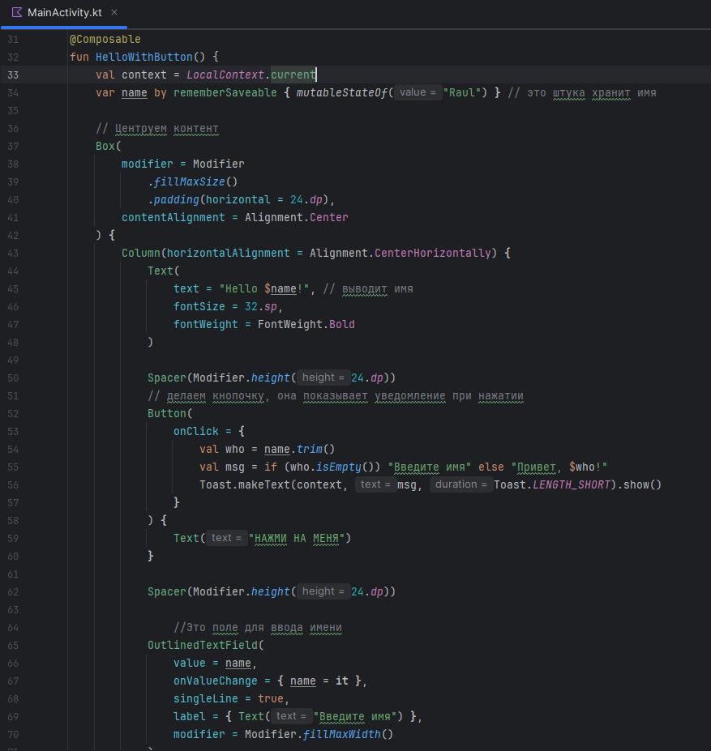

Рисунок 1 Код программы

Тут ничего сильно сложного нет, в коде я оставил комментарии, которые помогут разобраться с ним

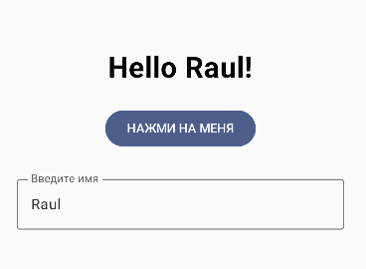

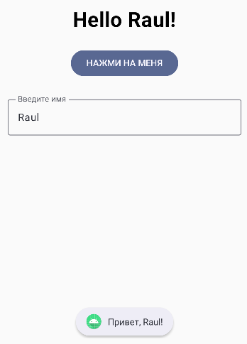

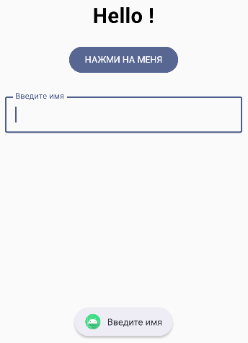

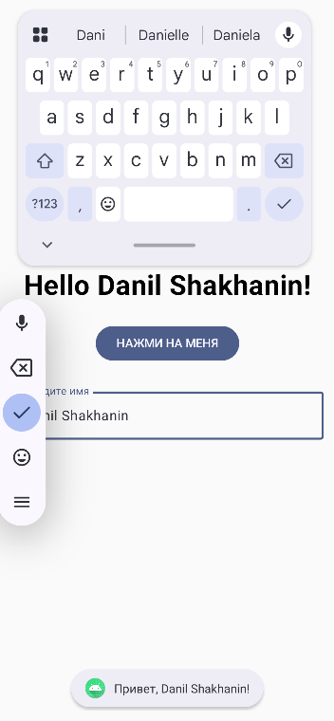

Рисунки 2,3,4,5 Отображение работы программы

При нажатии на кнопку (Если поле ввода не пусто) то выведет уведомление с текстом: “Hello (имя, или текст который был введен)!”

Вот и весь функционал, ну а больше и не надо, работает же))